Готов ли ваш ребенок к школе?
Задания, определяющие уровень знаний об окружающем мире.
1. Назови своё имя, фамилию, отчество.
2. Сколько тебе лет?
3. Какого числа у тебя день рождение?
4. Как зовут твою маму (твоего папу, дедушку, бабушку)? (не тетя Маша, а Мария Ивановна Иванова).
5. В каком городе ты живёшь?
6. Какой у тебя домашний адрес?
7. Есть ли у тебя дома домашние животные?
8. Каких животных ты знаешь?
9. Какие из них называются домашними?
10. Каких ты знаешь птиц, насекомых, рыб и т.д.?
11. Назови, какие ты знаешь растения.
12. Какие ты знаешь времена года?
13. Угадай время года по описанию.
Тает снег. С каждым днём становится теплее.
На деревьях появляются почки, а затем молодые зелёные листочки, прилетают птицы.
Просыпаются медведи и ежи.
На улице очень холодно. Идёт снег.
На деревьях нет листьев.
Все насекомые исчезли.
Люди одели тёплые вещи. Дети катаются на санках.
На улице очень жарко.
На деревьях зелёные листья.
Ярко светит солнце. Растёт много цветов.
Созревает много фруктов и овощей.
Листья на деревьях становятся жёлтыми и постепенно осыпаются.
С каждым днём становится всё холоднее.
Очень часто идут затяжные дожди. Птицы улетают в тёплые края.
14. Назови зимние месяца, весенние, осенние, летние.
15. Сколько дней в недели?
16. Какие ты знаешь цвета?
17. Назови виды транспорта.
18. Что относится к мебели?
19. Закончи предложения:
-кукла, мяч, заводная машинка, кубики- это…
-ручка, тетрадка, карандаш, ластик – это …
- капуста, картошка, морковка, репа – это…
-абрикос, вишня, банан, ананас, персик, груша – это…
-липа, акация, тополь, клён – это …
-телевизор, пылесос, утюг, настольная лампа –это …
20. Расскажи о своей семье (любимой игрушке, любом коте или собаке).
Задания, определяющие уровень знаний по предметам.
1.Начерти пять разных фигур.
2.Закрась 4 кружочка. Закрась треугольников на 1 меньше чем кружочков. Закрась квадратов столько же сколько и треугольников.
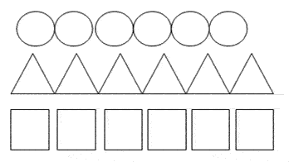
3. В вазе 3 тюльпана и 2 розы. Сколько цветков в вазе?
Подчеркни нужную цифру.1 2 3 4 5 6 7
4. У Пети было 5 конфет. Он съел 1 конфету. Сколько конфет осталось у Пети?
Подчеркни нужную цифру. 1 2 3 4 5 6 7
5. Из-за кустика торчат 6 ушек. Сколько зайчиков за кустиком?
Подчеркни нужную цифру. 1 2 3 4 5 6 7
6. Закрась столько кружочков, сколько звуков в слове:
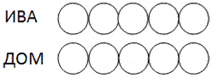
7. Вычеркни лишнее слово:
СОН СОН СОМ
8. Зачеркни те фигуры, которые ты запомнил. (Предварительно на большом листе ребёнок в течение минуты разглядывает и запоминает 7 фигур. На индивидуальном листочке ему предлагается 12 фигур, из которых четыре лишние.)
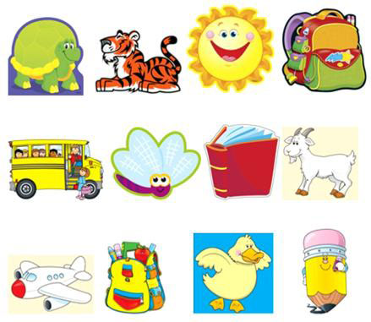
9. Транспорт подчеркни зелёным карандашом, а инструменты – красным.
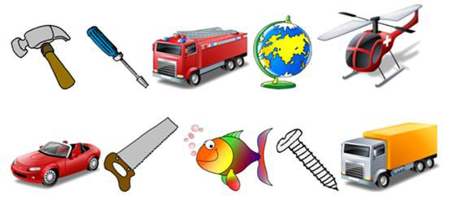
10. Графический диктант. (Выполняется на разлинованном в клеточку пространстве.)
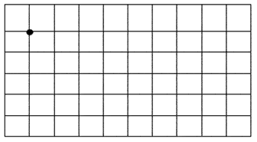
Задание выполняется от точки. 2 клеточки вправо, 1 клеточка вниз,
1 клеточка влево, 1 клеточка вниз,
3 клеточки вправо, 1 клеточка вверх,
1 клеточка влево, 1 клеточка вверх,
3 клеточки вправо,1 клеточка вниз,
1 клеточка влево, 1 клеточка вниз,
3 вправо, 1 вверх, 1 влево, 1 вверх,2 вправо.
Задания теста читает педагог повторяя их 2 раза.
Все задания предпочтительнее отпечатать на отдельном листе для ребёнка.
Педагог помогает ориентироваться, если ребёнок не может найти задание.
11. Скопируй точки в нижнее поле.
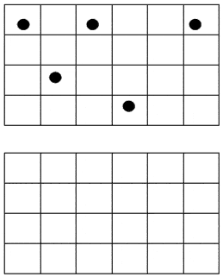
12. Нарисуй слева от круга красный треугольник, а справа от круга синий квадрат.


